Quelques pistes pédagogiques pour… | Envisager la lecture dans une approche interdisciplinaire. | Concevoir des ateliers pour explorer la lecture.
Public : lecteurs confirmés | Des ateliers autour des textes informatifs |  | Des projets signifiants pour la classe.
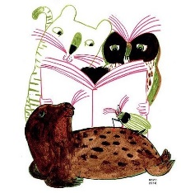
En classe, les enfants peuvent être amenés à rencontrer de multiples textes informatifs et documentaires ayant des structures très variées : livres documentaires, articles, documents historiques, magazines, encyclopédies, …
Cette diversité ne favorise pas toujours la compréhension, d’autant plus que les enfants sont davantage familiarisés aux textes narratifs. L’objectif de l’enseignant sera d’apprendre aux enfants à lire les textes informatifs en utilisant des stratégies adaptées. Les projets interdisciplinaires permettront de donner du sens à ce type de lecture.
Dans le dossier « La compréhension des textes informatifs et documentaires », nous retrouvons les spécificités du texte narratif et du texte informatif :
file:///C:/Users/UTILIS~1/AppData/Local/Temp/RA16_C3_FRA_07_lect_comp_compr_N.D_612882.pdf
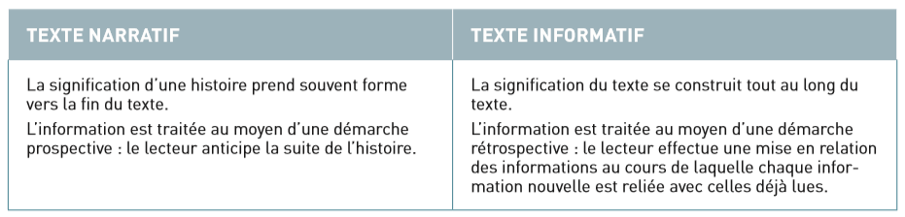
Y sont encore indiqués les éléments visuels du texte informatif :
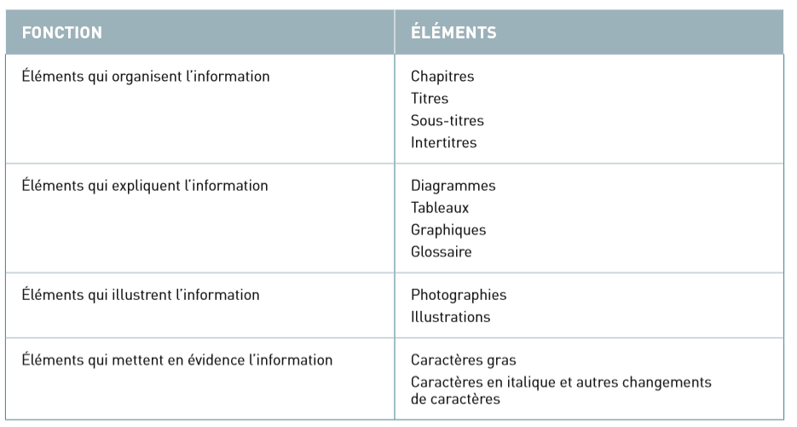
Le travail dans la classe de Madame Virginie en 5ème et 6ème primaire.
Madame Virginie place ses élèves dans des situations hebdomadaires d’écriture à partir du JDE (Journal des Enfants). Chaque lundi matin, les enfants sont rassemblés dans le coin lecture afin de partager une lecture à voix haute faite par l’enseignante d’un article du « Journal des enfants ». À la suite de cette lecture, après des échanges riches sur le sujet, chaque élève rédige un texte personnel en prenant appui sur le moment qu’il vient de vivre. Il s’agit d’une activité qui mobilise l’ensemble des compétences du savoir-écrire en en mettant en évidence certaines plus que d’autres en fonction de l’avancement de l’année et du travail déjà accompli.
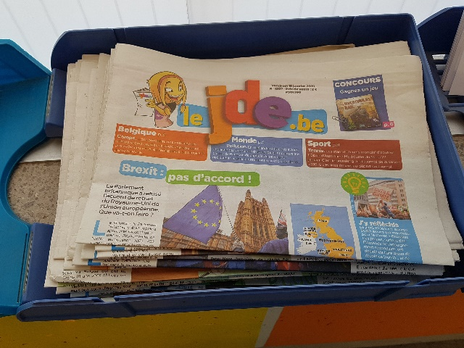

2ème lecture avec le texte sous les yeux
-Rappel des stratégies de lecture d’un article de presse et du vocabulaire des différentes parties (titre, chapeau, photo, légende, illustration, bandeau, rubrique, colonne, lettrine, auteur, séparateur d’articles).
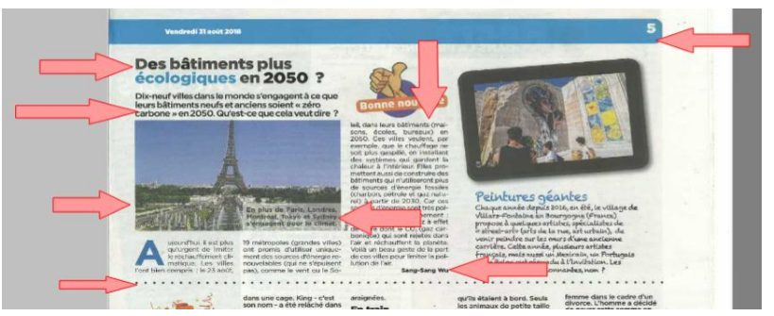
-Verbalisation de l’intention de lecture. Nous allons relire pour répondre à la question de …, pour tenter de mieux comprendre pourquoi…
Cette relecture du texte que les élèves suivent en l’ayant sous les yeux afin qu’ils voient les mots, leur orthographe, la construction des phrases, la mise en page des informations, les astuces d’écriture, est essentielle.
C’est aussi un moment d’interdisciplinarité car il permet d’aborder des contenus divers et variés (ex : la grande barrière de corail, les échanges linguistiques, le changement d’accord du participe passé employé avec l’auxiliaire avoir…). Les élèves formulent beaucoup de questions, s’intéressent, s’interrogent.
Recherche de mots intéressants dans l’article
Ensemble, l’enseignante et les enfants récoltent les mots intéressants avant de se lancer dans la production. Cette banque de mots aide les élèves pour leur production personnelle.
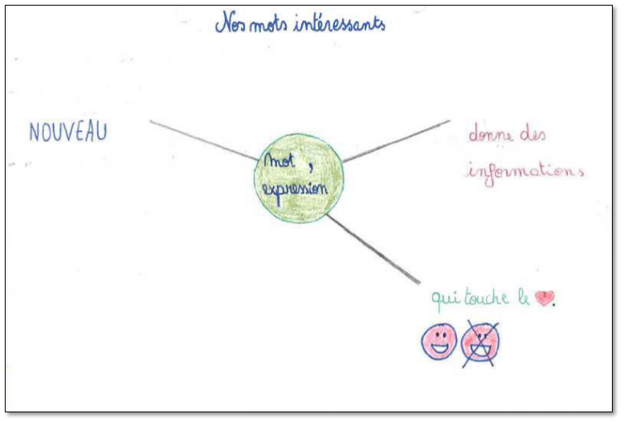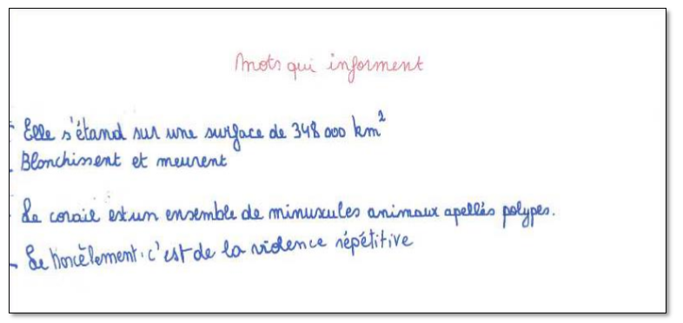
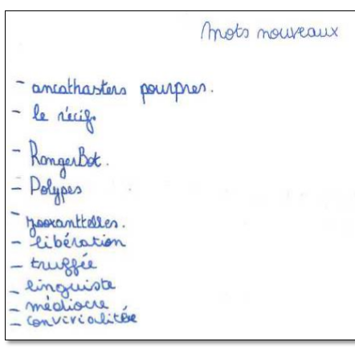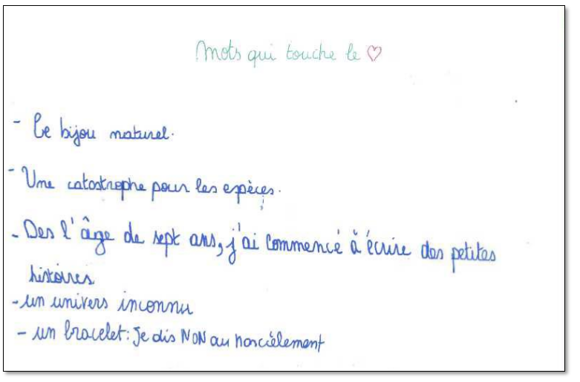
Sur base de la lecture collective de l’article, chaque élève rédige soit :
- un texte informatif,
- un texte narratif,
- un texte d’opinion.

Exemples de textes produits :
Textes informatifs…
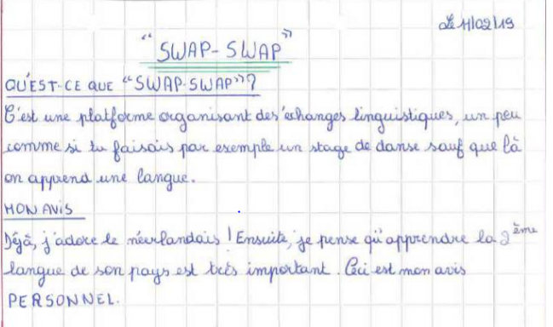
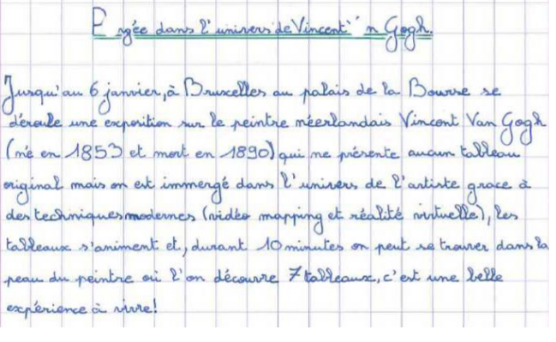

Texte narratif…
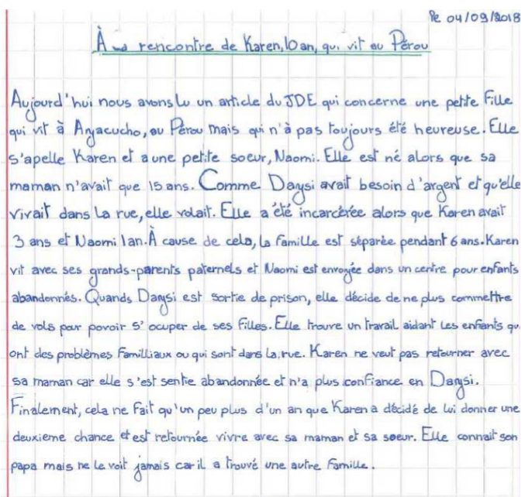

Texte d’opinion
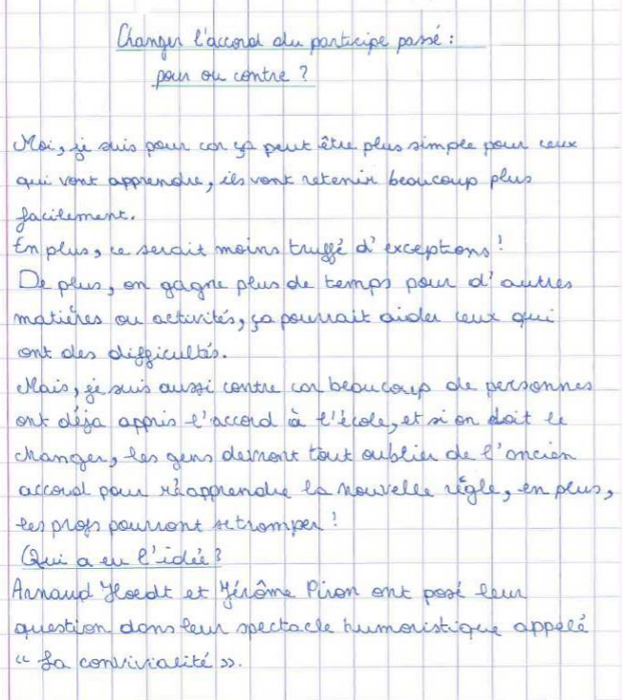

Production personnelle suite à des recherches documentaires :
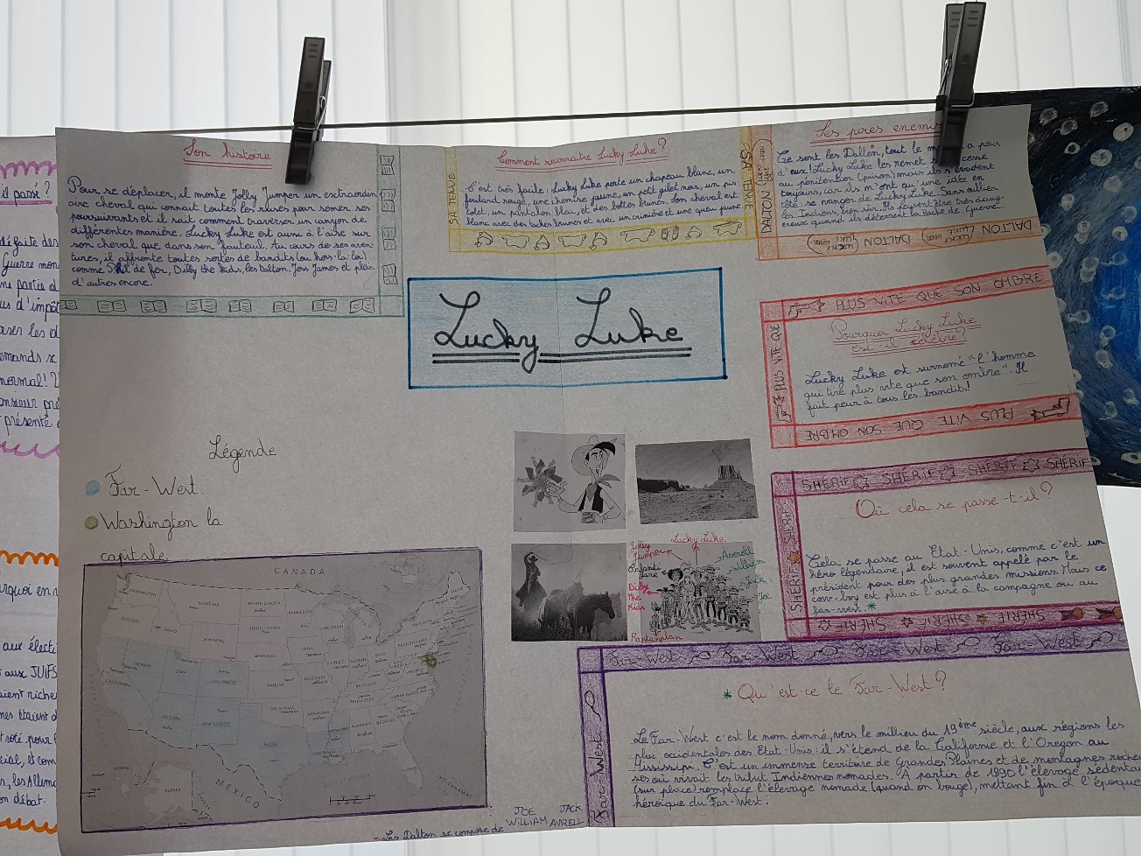
Dans la classe de Madame Béatrice en 5ème et 6ème primaire.
Les enfants ont lu de nombreux textes informatifs issus de revues, livres, journaux, … concernant l’immigration italienne en Belgique. D’autres textes ont encore complété la collection d’ouvrages : albums de littérature de jeunesse, pièce de théâtre, …
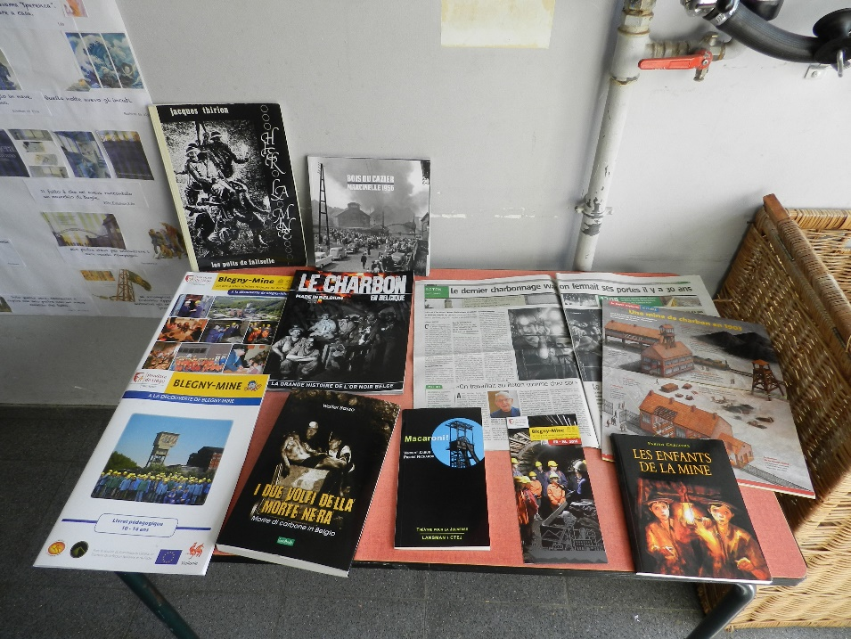
Toutes ces lectures ont permis aux enfants de réaliser des panneaux synthèse de ce type :
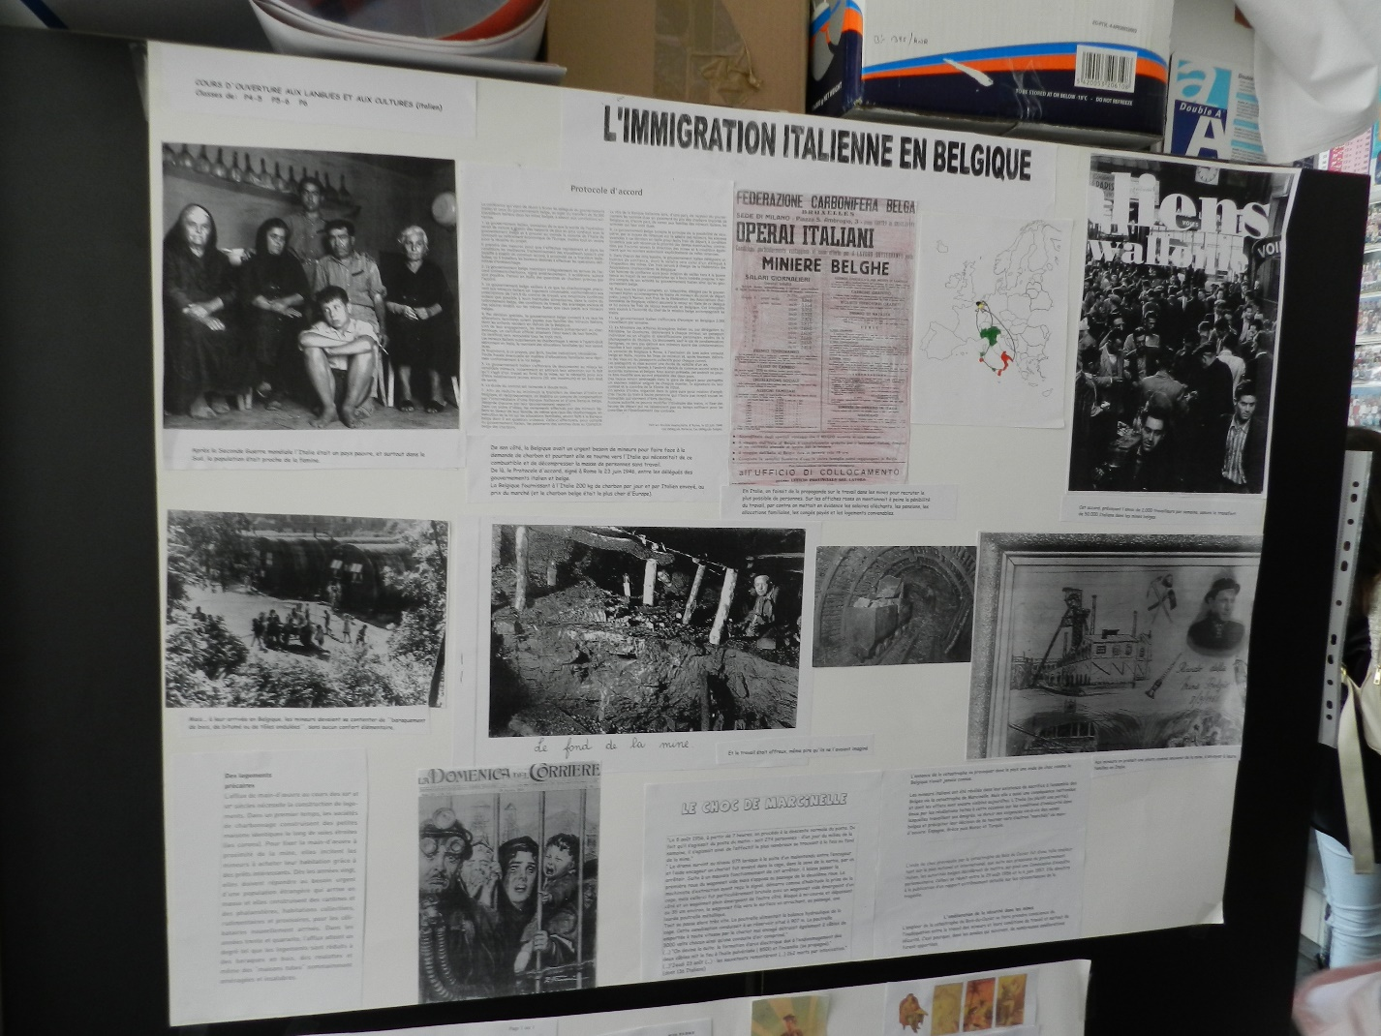
Autres productions d’élèves :
